3.2 Архитектура frontend-части
Рисунок 3.5 Структура frontend-части и код файла конфигурации frontend-части
Frontend расположен в проекте CatshrediasNews.Client и реализован с использованием технологии Blazor WebAssembly. Клиентская часть отвечает за отображение пользовательского интерфейса, навигацию между страницами, работу с формами, отправку запросов к API, хранение данных авторизации на стороне клиента и взаимодействие с пользователем. В проекте выделены страницы приложения, layout-компоненты, клиентские сервисы, модели данных, статические CSS/JS-файлы и конфигурационные файлы.
Файл Program.cs настраивает основные зависимости клиентского приложения: HttpClient, сервисы авторизации, сервисы работы со статьями, комментариями, модерацией, администрированием и AI-помощником. Также в нем определяется базовый адрес API, который берется из конфигурации appsettings.json или appsettings.Production.json. Благодаря этому клиент может работать как в локальном режиме разработки, так и в Docker-развертывании через единый публичный домен.
Таблица 3.2 Архитектура frontend-части приложения
Компонент | Назначение
Pages | Страницы приложения: главная лента, статья, профиль, регистрация, вход, админка, модерация, редактор статей
Layout | Общие компоненты интерфейса: основной layout, header, левый и правый сайдбар, элементы меню
Services | Клиентские сервисы для обращения к API: авторизация, статьи, комментарии, модерация, админка
Models | DTO и модели данных, используемые клиентом
wwwroot/css | CSS-файлы для оформления ленты, статей, профиля, админки, модерации и редактора
wwwroot/js | JavaScript-файлы для вспомогательных функций и interop
wwwroot/appsettings.json | Конфигурация клиента, включая адрес API
В клиентской части используется компонентный подход Blazor. Каждая страница представляет собой Razor-компонент, содержащий HTML-разметку, C#-логику и обработчики событий. Например, главная страница отвечает за загрузку новостной ленты, применение фильтров и отображение карточек статей. Страница просмотра статьи отображает полный текст материала, изображение, теги, комментарии и кнопку перехода к обсуждению. Страницы авторизации позволяют пользователю зарегистрироваться, войти в аккаунт, подтвердить email и восстановить пароль.
Рисунок 3.6 Главная страница Blazor WebAssembly приложения
Главная страница является центральной частью пользовательского интерфейса. На ней отображается список опубликованных статей, доступен поиск и фильтрация материалов по тегам или источникам. Пользователь может открыть статью, перейти к профилю автора, сохранить материал или поставить лайк при наличии авторизации. Такой подход позволяет пользователю быстро находить интересующие новости и взаимодействовать с контентом.
Рисунок 3.7 Страница просмотра статьи
Страница статьи предназначена для отображения полного материала. На ней выводятся заголовок, изображение, текст статьи, дата публикации, источник и список тегов. Дополнительно реализован блок комментариев, где авторизованные пользователи могут оставлять сообщения и отвечать на комментарии других пользователей. Для удобства добавлена кнопка перехода к комментариям, которая прокручивает страницу к блоку обсуждения.
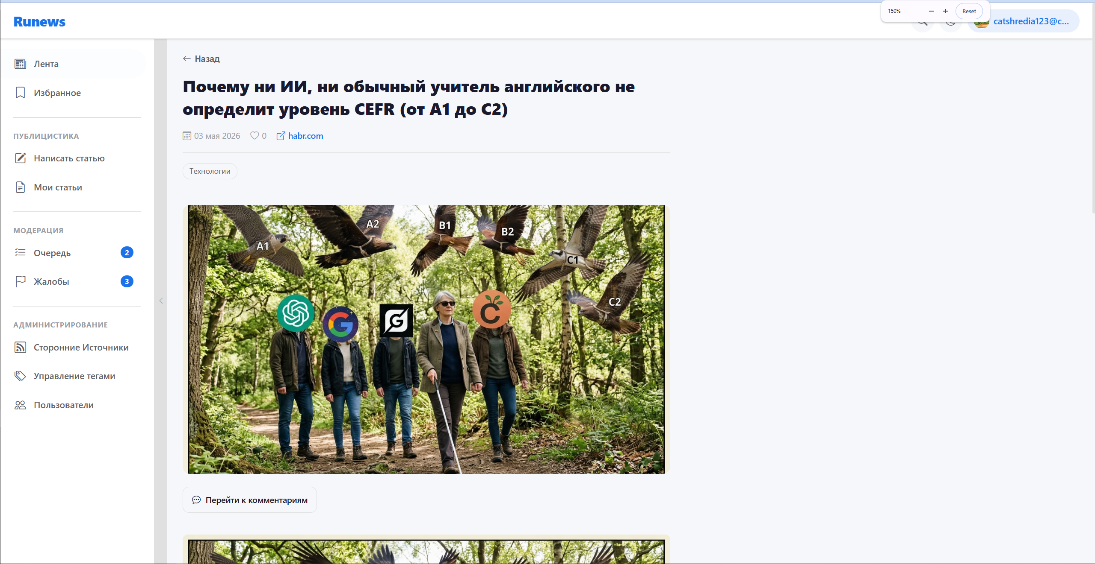
Рисунок 3.8 Форма регистрации пользователя
Форма регистрации позволяет создать новый аккаунт. Пользователь вводит имя, email, пароль, выбирает цвет аватара и при необходимости загружает изображение. После отправки формы клиент передает данные на API, а сервер создает пользователя и отправляет письмо подтверждения email. Если регистрация прошла успешно, на странице отображается сообщение о необходимости перейти по ссылке из письма.
Для работы с API в клиентском проекте используются отдельные сервисы. Например, AuthService отвечает за регистрацию, вход, выход и хранение данных текущей сессии. ArticleService выполняет запросы, связанные со статьями, тегами, лайками и сохраненными материалами. CommentService работает с комментариями, а AdminService и ModerationService используются в административной и модераторской частях приложения. Такой подход разделяет ответственность между компонентами и упрощает сопровождение кода.
Рисунок 3.9 Работа сервисов frontend-части с backend API
При успешной авторизации клиент сохраняет JWT-токен и данные пользователя в localStorage. Эти данные используются для восстановления сессии после перезагрузки страницы. Для защищенных запросов токен передается в заголовке Authorization. Если сервер возвращает ответ 401 Unauthorized, специальный обработчик UnauthorizedLogoutHandler удаляет данные авторизации из localStorage и принудительно перезагружает страницу. Это позволяет автоматически завершать устаревшие или недействительные сессии.
В frontend-части также реализованы отдельные интерфейсы для разных ролей. Обычный пользователь может просматривать ленту, сохранять статьи, ставить лайки и писать комментарии. Автор получает доступ к редактору статей, где можно создавать публикации, выбирать теги и использовать AI-помощника. Модератор работает с очередью статей и жалобами, а администратор управляет пользователями, тегами и сторонними источниками. Разделение интерфейса по ролям делает приложение удобным и безопасным.
Дополнительно в проекте используются CSS-файлы, расположенные в wwwroot/css. Они отвечают за оформление страниц, карточек новостей, редактора статей, модальных окон, бокового меню, админки и модераторских разделов. JavaScript-файлы из wwwroot/js применяются для вспомогательных функций, например скачивания SQL-файла при экспорте сторонних источников или работы с markdown-редактором.
Таким образом, frontend-часть приложения Runews представляет собой интерактивное SPA-приложение на Blazor WebAssembly. Она обеспечивает удобный пользовательский интерфейс, взаимодействует с backend API, хранит состояние авторизации, отображает данные из базы и предоставляет разные возможности в зависимости от роли пользователя. Использование Blazor позволило реализовать клиентскую часть на C# и сохранить единый технологический стек всего проекта.

4.1 Подготовка к использованию
Перед началом использования приложения Runews необходимо подготовить рабочее окружение и убедиться, что все компоненты системы запущены корректно. Так как проект имеет клиент-серверную архитектуру и разворачивается через Docker, пользователю или администратору необходимо установить Docker Desktop либо Docker Engine, проверить наличие доступа к терминалу и перейти в корневую директорию проекта, где расположен файл docker-compose.yml.
Основные параметры запуска приложения задаются в файле .env. В нем необходимо указать публичный адрес приложения, параметры подключения к базе данных, секретный ключ JWT, настройки SMTP-сервера для отправки email, а также ключи GigaChat, если планируется использовать AI-помощника в редакторе статей. Значение PUBLIC_URL должно соответствовать адресу, по которому приложение будет открываться пользователями. Если используется Tuna, в эту переменную необходимо записать URL, выданный HTTP-туннелем, без завершающего символа «/».
Минимальный набор параметров, который необходимо проверить перед запуском:
- PUBLIC_URL - публичный адрес приложения, используемый для CORS, JWT и ссылок подтверждения email;
- POSTGRES_DB, POSTGRES_USER, POSTGRES_PASSWORD - параметры базы данных PostgreSQL;
- JWT_KEY - секретный ключ для подписи JWT-токенов;
- SMTP_HOST, SMTP_PORT, SMTP_FROM, SMTP_USERNAME, SMTP_PASSWORD, SMTP_USE_SSL - параметры почтового сервера;
- GIGACHAT_CLIENT_ID и GIGACHAT_CLIENT_SECRET - ключи для работы AI-помощника.
После заполнения конфигурации необходимо выполнить запуск контейнеров командой docker compose up -d --build. Данная команда собирает образы API и web-клиента, запускает базу данных PostgreSQL, серверную часть, клиентскую часть и вспомогательные сервисы. При первом запуске API автоматически применяет миграции базы данных, поэтому отдельное выполнение команд Entity Framework в Docker-сценарии не требуется.
После запуска необходимо проверить состояние контейнеров. Для этого можно выполнить команду docker compose ps и убедиться, что контейнеры db, api и web находятся в состоянии Up. Дополнительно можно проверить серверную часть через endpoint /health. Если приложение опубликовано через Tuna, проверка выполняется по адресу PUBLIC_URL/health. Успешный ответ означает, что API запущен и доступен через Nginx-прокси.
Для открытия приложения в браузере используется локальный адрес http://localhost либо публичный адрес Tuna. При использовании Tuna необходимо предварительно создать HTTP-туннель на локальный порт 80. После получения публичного URL следует обновить переменную PUBLIC_URL в файле .env и перезапустить контейнеры api и web, чтобы серверная и клиентская части начали использовать новый адрес.
Если в системе используется подтверждение email, перед регистрацией пользователей необходимо проверить настройки SMTP. Для локальной проверки может использоваться Mailpit, веб-интерфейс которого доступен по адресу http://localhost:8025. Если используется внешний SMTP-провайдер, например Gmail, Brevo или SendGrid, необходимо убедиться, что логин, пароль, порт и режим SSL указаны корректно, а контейнер API имеет сетевой доступ к SMTP-серверу.
Для подготовки начальных данных может использоваться файл seed.sql, расположенный в проекте API. Он содержит стартовые роли, статусы публикаций, теги, типы жалоб и настройки сторонних источников. При необходимости файл можно выполнить через psql внутри Docker-контейнера базы данных. Это позволяет быстро получить рабочий набор данных для демонстрации приложения.
После успешного запуска пользователь может открыть главную страницу приложения, зарегистрироваться, подтвердить email и войти в систему. Администратору рекомендуется дополнительно проверить доступ к административным разделам, список тегов, список сторонних источников и работу создания тестовой статьи. Если все перечисленные функции работают корректно, приложение считается подготовленным к использованию.

